Тематическая неделя «Помним, Гордимся, Чтим»(06.05.2020-08.05.2020)
в старшей группе №3 № «Ромашка» проводил воспитатель: Трудова И.А
Цели деятельности педагога: Воспитание нравственного компонента базовой культуры дошкольника.
Задачи:
1. Расширять представления детей о родном крае, знакомить с историей города во времена ВОВ.
2. Продолжать знакомить детей с достопримечательностями родного города, рассказать о героических поступках соотечественников, их значении в обществе.
3. Воспитывать у детей патриотические чувства, вызвать чувство гордости за свою малую родину.

Среда 06.05.2020  1. Коммуникативная деятельность (обучение грамоте)  Тема: Дифференциация звуков Ц- Ч  Цель: дифференциация звуков ц-ч, развивать фонематический слух.  Задачи: закрепить правильное произношение  звуков ц-ч в словах, предложениях; тренировать в определении места звуков ц-ч в словах,  2. Познавательное развитие (экология)  Тема: «По следам весны»  Цель: Закрепить и уточнить накопленные детьми представления о весне. Систематизировать знания детей о времени года. Способствовать развитию речи, памяти, внимания, мелкой моторики рук, воображения. | 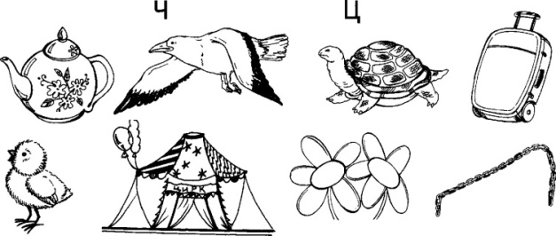  Воспитатель: Ребята, давайте посмотрим что там? (В коробке лежат поезд и кузнечик). Ребята, а какие звуки издает поезд? (В. Помогает «ч-ч-ч», а кузнечик? (в. Помогает «ц-ц-ц», давайте произнесем эти звуки.  Воспитатель объясняет, что звуки ц и ч похожи, поэтому нужно научиться различать их. Дети повторяют за воспитателем.  ча—ца чо—цо чу—цу чи—цы че—це  В. Молодцы, а теперь я буду говорить чистоговорки,а вы за мной повторяете:  Ча-ча-ча – растет птенчик у грача  Ца-ца-ца – стоит мальчик у крыльца  Чу-чу-чу – на ракете я лечу  Ец - ец- ец - вот какой ты молодец.  Чи-чи-чи – очень чистые мячи  Це - це - це- много зёрен в огурце.  Далее воспитатель называет слова, а дети должны определить какой звук в слове и хлопают в ладоши (звук ц) или топают ногами (звук ч)  Цапля, червяк, цыпленок, водица, человек, очки, огурец, чайник, челка, танцы. Плечо, дача, лицо, чек, овца, меч,  В. А теперь давайте поиграем. Делимся на 2 команды. Стоим на исходном месте (в обруче, например). На столе разложены карточки с картинками. Вам нужно найти картинку в которой есть звук Ч, взять ее. и вернуться к обручу. Но! Будьте внимательны, не во всех картинках есть слова с этим звуком.  Тоже самое -со звуком Ц.  Физминутка:  Что там чудится в тумане? (Дети вытягивают руки вперёд.)  Волны плещут в океане. (Дети машут руками, изображая волны.)  Это мачты кораблей. (Дети вытягивают руки вверх.)  Пусть плывут сюда скорей! (Дети приветственно машут руками.)  Мы по берегу гуляем,  Мореходов поджидаем, (Ходьба на месте.)  Ищем ракушки в песке (Наклоны.)  И сжимаем в кулаке. (Дети сжимают кулачки.)  Чтоб побольше их собрать, —  Надо чаще приседать. (Приседания.)  В.: А теперь давайте выучим скороговорку, чтобы звуки ч и ц всегда у нас получались.  Зачерпнула цапля чашкой чай целебный из ромашки  Сначала повторяем медленно, потом быстрее. Воспитатель спрашивает несколько детей отдельно.  https://www.youtube.com/watch?v=inpRP0jgVJ0  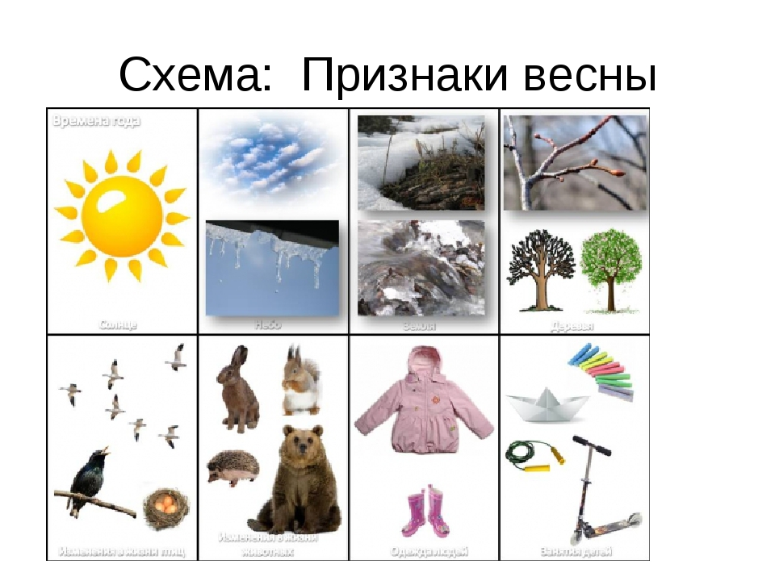
Четверг 07.05.2020  1.Аппликация  Тема: «Подарок ветерану»  Цель. Развивать у детей патриотические чувства, любовь к Родине, чувства гордости за свою страну и свой народ, уважение к старшим, интерес к прошлому своей страны. Изготовление открыток для ветеранов.  Задачи:  Обучающие: Расширять знания детей об историческом прошлом Отечества, о военной истории страны.  Развивающие: Способствовать формированию у детей представлений об истории переписки, об письмах военных лет, как неотъемлемой части истории нашей страны и нашего народа.  Воспитывающие: Воспитывать уважение к защитникам Родины, любовь к Отечеству, к своему народу.  Оборудование: иллюстрации о ВОВ, образец открытки, ножницы, клей, двухсторонний цветной картон, готовые заготовки: цветы и листья из квиллинга, письма треугольники, распечатки ордена Победы, георгиевской ленты, текст поздравления. | 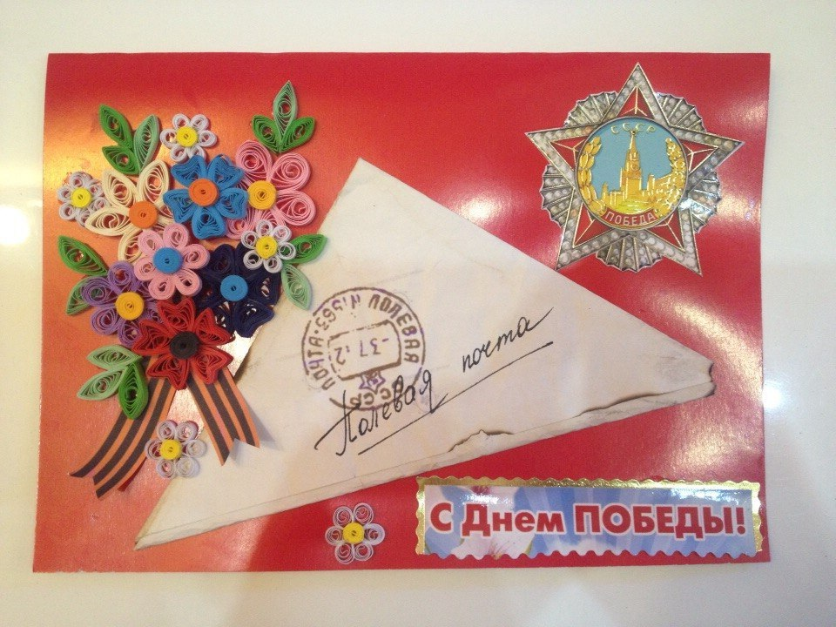  https://www.youtube.com/watch?v=qn_vApwuCXo
Пятница 08.05.2020  1.Познавательное развитие (познание предметного мира, освоение безопасного поведения)  Тема: «Необычное расследование»  Цель: создать условия для развития у детей любознательности, познавательного интереса, логического мышления через экспериментальную деятельность.  Задачи.  Образовательные:  -уточнить и расширить знания детей о профессии «Частный детектив»;  -развивать логические приёмы (анализ, синтез, сравнение, обобщение, классификация);  -формировать умение понимать и отслеживать причинно-следственные связи.  Развивающие:  -развивать психические процессы: внимание, память, мышление, воображение;  -способствовать социально - коммуникативному, познавательному, речевому, художественно - эстетическому развитию воспитанников;  -активизировать умственную деятельность детей.  Воспитательные:  -воспитывать способность к совместной деятельности;  -вызвать у детей интерес и положительные эмоции.  Предварительная работа:  -знакомство детей с профессией «Частный детектив», включив термин «сыщик»;  -просмотр мультипликационных фильмов «По следам бременских музыкантов», «Следствие ведут Колобки»;  -беседа о деятельности сыщиков в мультфильмах; | Здравствуйте, ребята! Сегодня для вас я приготовила сюрприз. (воспитатель открывает чемоданчик, с большим удивлением на лице и в интонации воспитатель начинает диалог)  Воспитатель: Ребята, вы только посмотрите, какой беспорядок. Кто же испортил приготовленный мною сюрприз? Кто бы это мог сделать? Что же нам делать?  Ребята: Давайте найдём этого проказника.  Воспитатель: Для того, чтобы найти того, кто навёл беспорядок, мы превратимся в сыщиков. А вы знаете, кто такие сыщики?  Ребята: Да! Это такие люди, которые раскрывают преступления, ищут пропавшие вещи или людей.  Воспитатель: Ребята, чтобы стать настоящими сыщиками надо вооружиться лупами (прикрепляет лупу на грудь) и проговорить речёвку: "Мы сыщики лихие и жутко заводные. Все что хочешь мы найдем и улыбку вам вернем!" (дети проговаривают речёвку)  Воспитатель: Теперь вы настоящие сыщики! Вы готовы приступить к расследованию: «Дело о беспорядке»?  Дети: Да.  Нам нужно собрать улики – это предметы, которые помогут опознать безобразника.  Воспитатель: Что необычного вы видите перед собой, то чего раньше здесь не было.  (дети замечают коробку)  Воспитатель: Посмотрите! Мне кажется, здесь прячется улика!  Интересно, что там внутри? (трясёт коробку). Попробуем предположить, что может быть в коробке? Я загляну. (воспитатель заглядывает, затем загадывает загадку про бусины)  Воспитатель: Давайте проверим! (Открываем коробку, в которой лежат рассыпанные бусины)  Воспитатель: Действительно, это рассыпанные бусины! И здесь побывал безобразник. Ребята, давайте соберём их в красивые украшения. (на столе разложены  - На самый длинный шнурок необходимо собрать - 2 красные, 1 жёлтую, 1 зелёную бусину, и продолжить ряд.  - На средний шнурок - 1 оранжевую, 1 фиолетовую, 1 синюю.  - На самый короткий шнурок - 1 фиолетовую, 1 зелёную бусины.  Приступайте к выполнению задания.  Воспитатель: Справились? Проверьте себя. (На мольберте схемы для проверки.) Возьмём улику с собой.  Физкультминутка.  Воспитатель: Чтобы собрать все улики нам нужно восстановить силы. (подходят ко второму столу) Для этого у меня есть волшебный эликсир - молоко. (достает кувшин , а он пустой) Кто же выпил все молоко? Да это, наверное, всё тот же проказник. Ну а мы не будем огорчаться и приготовим другой волшебный фруктовый эликсир. Кто знает, из чего его приготовить? Есть отгадка: (показывает схему). Скажите, сколько понадобится яблочного сока? (5ложек); а сколько вишневого? (2 ложки) и, наконец, апельсинового? (4 ложки). Какого сока больше яблочного или вишневого? А какого сока меньше апельсинового или вишневого? Почему? Какого сока больше всего? А какого сока меньше всего? Почему?  Воспитатель: Можете приступать к приготовлению волшебного эликсира, и при этом точно соблюдайте рецептуру эликсира. Перемешайте содержимое. Наш волшебный эликсир готов. Из чего вы приготовили эликсир? (Из разных соков.)  Попробуем, что у нас получилось? (Да!)  Воспитатель: Подкрепились волшебным эликсиром, берем нашу улику – пустой кувшин и двигаемся дальше.  (подходим к следующему столу)  Воспитатель: Посмотрите, я вижу чистые листы (пинцетом берёт лист, обследует.) Ничего не понимаю. Листы совершенно белые, ничего на них не написано, ничем не пахнут. Может, вы что-нибудь видите? Я вспомнила, меня один знакомый сыщик научил, как при помощи химического реагента обследовать предметы на наличие отпечатков. Предлагаю провести такой опыт? Согласны? ( Да, проведём.)  Воспитатель: Положите свой лист на стол, возьмите широкую кисть, опустите в реагент и смочите весь лист. (Дети проделывают опыт, на листах появляются следы, рассматривают через увеличительные стёкла.)  Воспитатель: Что мы видим?  Дети: ( Да это же следы!)  Воспитатель: Интересно, кому они принадлежат? Ребята, как вы думаете, чьи это могут быть следы? (Собаки, кролика, кота, тигра и т. д.)  Воспитатель: Это всё ваши подозрения и предположения, а наверняка мы всё равно не знаем. Посмотрите на улики, которые мы собрали. Подумаем ещё раз. У нас есть бусы, молоко, рыба, следы. Улики показывают, что это…? ( Кот.)  Воспитатель: Вот вы и нашли нашего безобразника. Теперь вы стали настоящими сыщиками. Всемирная Федерация сыщиков принимает вас в своё сообщество и дарит памятные значки.  Ритуал прощания - Игра «Волшебный клубок».  Дети стоят кругу. Ведущий высказывает свой впечатления о занятии, передает клубок ниток ребенку, тот наматывает нить на палец и при этом говорит о своих впечатлениях. Затем передает клубок следующему ребенку, пока клубок не вернётся к ведущему.  Далее воспитатель предлагает детям отправиться в «Центр творчества» и нарисовать кота – виновника беспорядка в группе.

